ESTADO LIBRE ASOCIADO DE PUERTO RICO
ADMINISTRACIÓN DE ASUNTOS FEDERALES DE PUERTO RICO

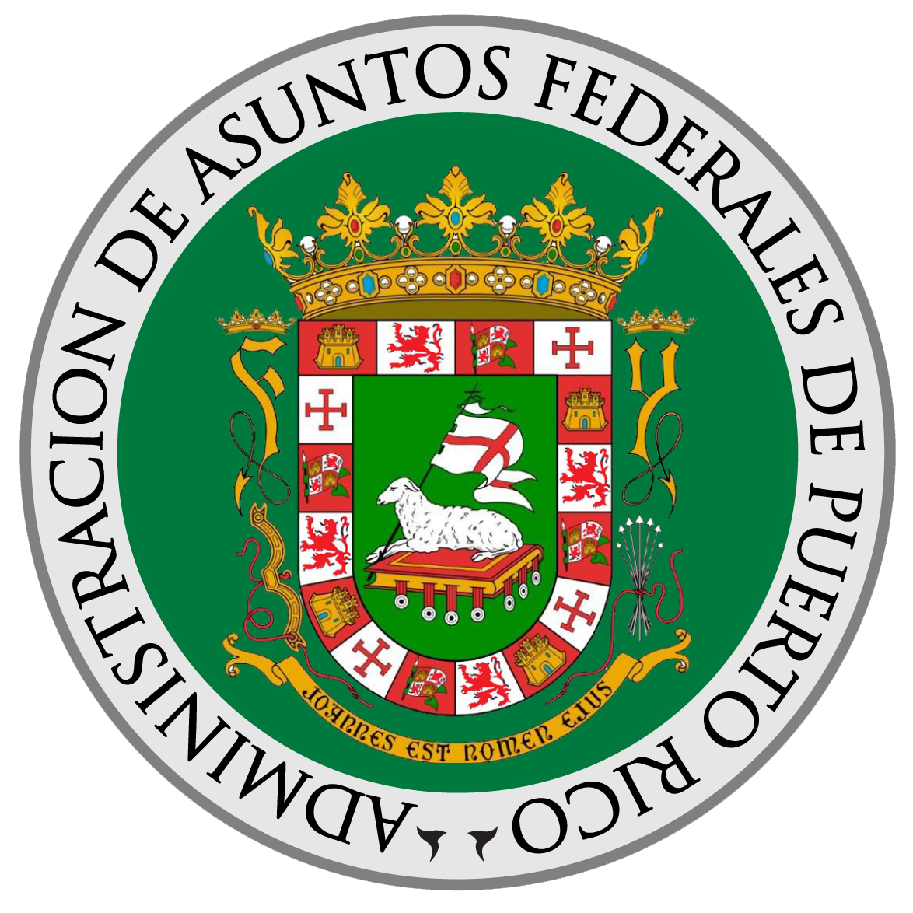

PONENCIA SOBRE INFORME
DE TRANSICIÓN GUBERNAMENTAL 2016

Juan E. Hernández Mayoral
Director

14 de octubre de 2016

LOGROS PROGRAMÁTICOS, FISCALES
Y OTROS ESFUERZOS EN LA CAPITAL FEDERAL

La misión de la Administración de Asuntos Federales de Puerto Rico es representar al Gobierno de Puerto Rico, sus dependencias y municipios ante el Gobierno Federal, los gobiernos estatales y locales, y entidades públicas o privadas en los Estados Unidos. A tenor con esta responsabilidad, la Agencia ha impulsado varios esfuerzos que han resultado en una serie de logros en diversas áreas programáticas.

A continuación destacamos un compendio de muchos de los logros programáticos alcanzados y asuntos atendidos durante el periodo 2013-2016 para adelantar la política pública del Gobernador en Washington, D.C., así como para promover los intereses de Puerto Rico y sus ciudadanos ante las agencias federales. También se exponen los ahorros fiscales conforme a la reducción en gastos operacionales que nos auto impusimos a principios del cuatrienio y aquellos otros requeridos por la Ley 66-2014.

ASUNTOS LEGISLATIVOS

Este cuatrienio marcó un paso importante en la aprobación de legislación federal exclusivamente para el Pueblo de Puerto Rico en sobre 30 años. Veamos.

- La Agencia tuvo un rol clave en la confección, cabildeo y aprobación del Puerto Rico Oversight, Management, Economic Stability Act (“PROMESA”).
- Se logró que se aprobara legislación para que se otorgara la Medalla de Oro Congresional a los veteranos puertorriqueños del Regimiento 65 de Infantería.
- La Agencia también abogó por la inclusión del “Earned Income Tax Credit” (EITC). En Puerto Rico esto tendría un impacto de $6.6 mil millones.
- Hemos realizado esfuerzos a lo largo del cuatrienio para excluir parcialmente a Puerto Rico de la aplicación de las Leyes de Cabotaje.
- Logramos incluir en el S. 2804, conocido como el “Energy and Water Appropiations Act” del año fiscal 2017, la suma de $4M para 4 proyectos del Cuerpo de Ingenieros en Puerto Rico que incluyen: $750K para proceder con la fase de diseño, pre-construcción y dragado del Caño Martín Peña; $2.3M para la operación y mantenimiento de la bahía de San Juan; $730K para estudiar la viabilidad de ampliar el canal de entrada a la bahía de San Juan.
- Logramos que se le aumentaran las partidas destinadas al programa de autopistas de la isla de $150 millones destinados al año fiscal 2015 a $158 M anuales para los años fiscales 2016, 2017, 2018, 2019 y 2020, a través del “Fixing America’s Surface Transportation Act” de 2015 (Public Law 114-94, H.R. 22).
- Finalmente, luego de múltiples esfuerzos en el Congreso, logramos que el Senado federal incluyera en el proyecto para financiar el gobierno, la asignación de $1,100 millones para la lucha contra el virus del Zika en varias jurisdicciones de los Estados Unidos, incluido Puerto Rico.

ASUNTOS INTERGUBERNAMENTALES

A nivel intergubernamental también tuvimos logros significativos como exponemos a continuación.

- En primer lugar, logramos el relanzamiento del Aerostato de Lajas.
- Se logró el reemplazo de seis embarcaciones de la Guardia Costera en Puerto Rico.
- Participamos en la firma del acuerdo que dio paso a la creación de un nuevo centro de mantenimiento, reparación y reacondicionamiento de aviones en Puerto Rico para naves de corto y mediano alcance (Lufthansa).
- Gestionamos junto al Departamento de Seguridad Interna (DHS) una extensión en la implementación de las licencias RealID hasta octubre 2020, lo que le permitió al Departamento de Transportación y Obras Públicas (DTOP) poder completar los trámites de preparación para expedir las licencias RealID.
- En el 2016, FEMA asignó $8.5 millones en fondos federales para preparación en caso de desastres naturales y para ayudar a Puerto Rico a entrenar y equipar personal puertorriqueño para responder al terrorismo.
- La Agencia ha estado trabajando junto al National Energy Technology Laboratory (NETL), Oficina Estatal de Política Pública Energética (OEPPE), la Autoridad de Energía Eléctrica (AEE) y la Universidad de Puerto Rico (UPR) para impulsar el proyecto de luminarias tipo “LED” (“Light-emitting Diode”) en la isla.
- La Agencia logró viabilizar la comunicación entre las agencias correspondientes, resultando en la propuesta de una estructura y acuerdo que fue aceptado por ACL y Fortaleza. Gracias a estos intercambios evitamos la pérdida de fondos federales y logramos mantener a la Oficina del Procurador de las Personas con Impedimentos operante.
- Logramos conseguir $5 millones en fondos de parte del Departamento de Salud federal para 20 centros de salud en la isla con el propósito de combatir el Zika.
- En colaboración con HHS y el CDC, logramos la otorgación de más de $45 millones para servicios de salud, promover el desarrollo de la niñez y apoyar la investigación sobre el cáncer, el Parkinson y el Zika.
  - La Agencia trabajó de cerca con la Autoridad de Acueductos y Alcantarillados, FOMENTO y La Fortaleza para permitir la expansión del laboratorio en tecnología aeroespacial de Honeywell en Moca, fomentando así la creación de sobre 300 empleos nuevos en la isla.
- Sostuvimos reuniones con la Secretaria del Departamento de Recursos Naturales, la Directora Ejecutiva del Proyecto ENLACE y la Administradora de la Región II de la EPA para finalizar el trámite del Cuerpo de Ingenieros de los Estados Unidos sobre un estudio de viabilidad, el cual dio paso para la asignación de los $15 millones necesarios para el estudio de pre-construcción, ingeniería y diseño en las comunidades alrededor del Caño Martín Peña.
- Fuimos partícipes en lograr que la Agencia la Federal Energy Regulatory Commission (FERC) emitiera su autorización para la construcción y operación del Aguirre Offshore GasPort Project.
- Logramos la firma de un acuerdo entre el DTOP y varias agencias estatales y federales para establecer un plan de seguridad vial en Puerto Rico que le aseguró al gobierno local la obtención de $30 millones para el desarrollo de proyectos de la Autoridad de Carreteras.
- Propiciamos que el Gobernador de Puerto Rico y el Secretario de Transportación de Estados Unidos firmaran un memorando de entendimiento mediante el cual el gobierno federal pagará directamente a los contratistas de proyectos de infraestructura de carreteras en la isla de un fondo de $400 millones.
- Asistimos en el proceso de perfeccionar una solicitud de fondos competitivos bajo el programa preescolar, administrado conjuntamente por el Departamento de Educación federal y el HHS, cuyo propósito es apoyar los esfuerzos estatales y locales para construir, desarrollar y expandir los programas prescolares de alta calidad en beneficio de los niños de familias de bajos y moderados recursos.

PROPUESTAS FEDERALES

Desde el año 2013 al 31 de agosto de 2016, la Agencia envió 267 convocatorias cuyos beneficios ascendían a $497 millones. En el caso de los municipios, se enviaron 188 convocatorias, las cuales ascendían a $491.4 millones. A su vez, se ofrecieron talleres en Puerto Rico y Washington, D.C. sobre fondos federales competitivos y elaboración de propuestas federales. También participamos del primer “Puerto Rico Governor’s Federal Grants Contracts Training”.

También se llevaron a cabo proyectos especiales de identificación de fondos federales en las áreas de energía renovable, desarrollo económico e investigación, en conjunto con la Universidad de Puerto Rico.

Finalmente, hemos enviado avisos a los 78 municipios con información sobre diferentes fuentes de fondos de las agencias federales, al tiempo que atendimos sobre 1,750 consultas entre agencias, municipios y organizaciones sin fines de lucro interesadas en proyectos en los municipios, entre muchos otros asuntos.

OFICINAS REGIONALES

En cuanto a las oficinas regionales tenemos que destacar la reapertura de la Oficina Regional de la Florida en el 2013, según el compromiso programático del Gobernador. Esta oficina ha enfocado parte sus esfuerzos en proveer servicios de asesoramiento, apoyo y dirección a empresarios de Puerto Rico interesados en comenzar o expandir sus negocios en la Florida, así como otros temas de interés para los puertorriqueños en la región, cuyo número ya se acerca al millón de personas.

PRFAA-Florida también fue fundamental en la expansión de empresas puertorriqueñas tales como Avionica y el Centro de Productos Puertorriqueños, entre otros.

En el caso de la Oficina Regional de Nueva York, nos enfocamos en las áreas de apoderamiento cultural y económico de la diáspora, y las relaciones con agencias federales regionales, entre otros esfuerzos.

ASUNTOS PENDIENTES EN WASHINGTON DE IMPORTANCIA PARA PUERTO RICO

Los temas del Gobierno de Puerto Rico en Washington cobran aún más importancia ante los retos que atraviesa la isla. Es vital que la próxima Administración continúe con los esfuerzos en atender los asuntos que impactan directamente a los puertorriqueños que residen allí.

Debemos continuar solidificando nuestra relación con HHS y el Congreso con miras a alcanzar paridad en los programas de Medicare y Medicaid. Estos programas, junto a la búsqueda de recursos adicionales para atender el brote del Zika y otras enfermedades en la isla, son vitales para mantener una población saludable. A esto se suma que los fondos de la Ley de Cuidado de Salud Asequible se agotarán entre diciembre de 2017 y febrero de 2018.

Tienen que continuarse las negociaciones con USDA para reactivar la industria agropecuaria en Puerto Rico. Además, debemos darle seguimiento a las reuniones de los esfuerzos con empresas tales como AirBNB para fomentar el turismo en la isla. También hay que continuar los esfuerzos para garantizar la seguridad energética.

En cuanto a economía, debe insistirse en la aprobación de un nuevo incentivo que estimule el desarrollo económico de Puerto Rico como es el caso de la Sección 245a. Para ello, es necesaria la colaboración continua con los componentes del Grupo de Trabajo Congresional para el Desarrollo Económico de Puerto Rico.

LOGROS OPERACIONALES Y FISCALES

El alcance de nuestros esfuerzos en Washington también se extendió a la maximización de nuestros recursos y la reducción de gastos operacionales, bien por iniciativa nuestra o producto de los requerimientos de la Ley de Sostenibilidad Fiscal (Ley 66-2014).

Al comparar el último año fiscal de la pasada Administración en 2012 con el año fiscal 2016, los gastos de funcionamiento reflejan una disminución de $1.17 millones, o un 24%. Tan reciente como en junio 2016, la Agencia entregó un cheque al Departamento de Hacienda por $500,000.00 en ahorros adicionales generados durante el año fiscal 2015-2016. Esto eleva la suma total en ahorros a $2,113,471.10. Ello se logró gracias a medidas tales como:

- Reducción en gastos de nómina equivalente a un 34%.
- Reducción en gastos de servicios profesionales y consultivos equivalente a un 10%.
- Renegociación del alquiler de la oficina principal en Washington, D.C. para una reducción de un 45%.
- Reducción en gastos por servicios comprados.
- Renegociación de los contratos de telecomunicaciones e Internet.
- Renegociación de los seguros y planes de salud, entre otros.

Además, se modernizaron los sistemas de información de la oficina, por lo que ahora se cuenta con computadoras modernas integradas a una red centralizada que conecta todas nuestras oficinas regionales. Asimismo, se modernizaron servidores, se reorganizó el cableado estructurado, y se mejoró el inventario y manejo de licencias de los usuarios.

Por último, la Agencia fue clave en la aprobación de la Ley 113-2013 de por parte de la Legislatura de Puerto Rico, cuyo propósito fue permitir a la jurisdicción de Puerto Rico tener reciprocidad en exenciones de impuestos sobre la venta con los demás estados y el Distrito de Colombia. Gracias a este esfuerzo, la Agencia continúa teniendo ahorros a la hora de adquirir materiales y equipo de oficina en la ciudad de Washington, D.C.

Lo anterior constituye un brevísimo resumen de los logros programáticos y fiscales más significativos de nuestra encomienda en la Administración de Asuntos Federales de Puerto Rico durante este cuatrienio. Para una exposición más detallada de estos y otros asuntos véase el Informe de Transición Gubernamental 2016.

